Darba lapa- 8kl. Latvijas vēsture. Praktiskie uzdevumi.
Latvija Krievijas impērijā ( līdz 1861.g.)
1.uzdevums. – 9.p.
Aizpildi pārskata tabulu par Latvijas teritorijas iekļaušanu Krievijas impērijas sastāvā. ( 10.lpp. var izmantot intern.resursus.)
Laiks | Notikums | Cēloņi | Sekas
1721

1772

1795

2.uzd. Hronoloģija ( 5.p.)
a. Latgali pievieno Krievijai
b. Napoleona armijas uzbrukums
c. Dzimtbūšanas atcelšana Vidzemē
d. Beidza pastāvēt Zečpospolita
e. Dzimtbūšanas atcelšana Latgalē
_______ _______ ______ _____ ______
3.uzd. Kāda bijusi šo cilvēku loma Latvijas vēsturē. ( Par katru personību piem. 3 faktus.) – 9.p.
Kārlis XII | Aleksandrs I  ( Krievijas imperators) | Garlībs Merķelis
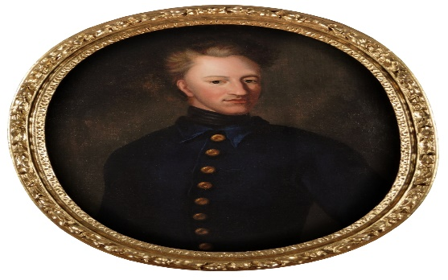 | 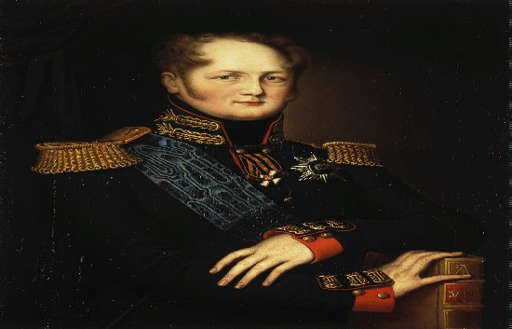 | 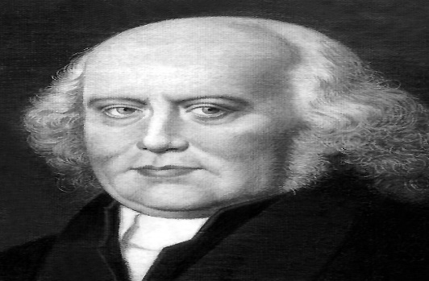
4.uzd. – Darbs ar avotiem.
4.1.Izlasi avotu 4 mācību grāmatas 13lpp. un uzraksti savas pārdomas un secinājumus par vācu muižnieku un latviešu zemnieku savstarpējām attiecībām. ( 3.p.)
_________________________________________________________________________________________________________________________________________________________________________________________________________________________________________________________________________________________________________________________________________________________________________________________________________________________________________
4.2. Napoleona armija Latvijas teritorijā. – ( 6.p.)
Kāpēc tika dedzinātas Rīgas priekšpilsētas ( pamatteksts mācību grāmatas 14.lpp. un 6. avots -15.lpp.)
_____________________________________________________________________________________________________________________________________________________________________________________________________________________________________________________________________________________________________________________________________________________________________________________________________________________________________________________________________________________________________________________________________________________________________________________________________________________________________________________________________________________________________________________________________________________________________________________________

